

МИНОБРНАУКИ РОССИИ

федеральное государственное бюджетное образовательное учреждение высшего образования

«Московский государственный технологический университет

«СТАНКИН»

(ФГБОУ ВО «МГТУ «СТАНКИН»)

|  |  |
| --- | --- |
| **Институт**  **информационных технологий** | **Кафедра**  **информационных систем** |

Основная образовательная программа 09.03.01

«Информатика и вычислительная техника»

Отчет по дисциплине «Сети и телекоммуникации» по лабораторной работе №3

по теме: «Статическая маршрутизация»

|  |  |
| --- | --- |
| Студент  группы ИДБ-20-0? | ??? |
| Преподаватель | Сосёнушкин С. Е. |

Москва, 2023 г.

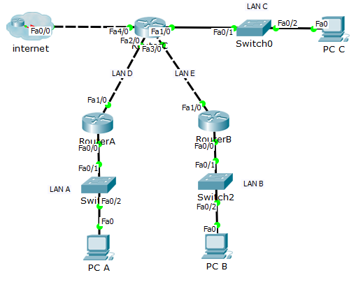

Рис. 1. Топология сети

### Расчет адресов сетей

| **Параметр** | **LAN A** | **LAN B** | **LAN C** | **LAN D** | **LAN E** |
| --- | --- | --- | --- | --- | --- |
| Количество узлов | 20 + 2 = 22 | 201 + 2 = 203 | 200 + 2 = 202 | 2 + 2 = 4 | 2 + 2 = 4 |
| Ближайшая сверху степень двойки | 5 (2^5 = 32) | 8 (2^8 = 256) | 8 (2^8 = 256) | 2 (2^2 = 4) | 2 (2^2 = 4) |
| Маска (префикс) | /27 | /24 | /24 | /30 | /30 |
| Маска (десятичн.) | 255.255.255.224 | 255.255.255.0 | 255.255.255.0 | 255.255.255.252 | 255.255.255.252 |
| SUBNET | 104.144.0.0 | 104.145.0.0 | 104.146.0.0 | 192.168.4.0 | 192.168.4.4 |
| HOSTMIN (router) | 104.144.0.1 | 104.145.0.1 | 104.146.0.1 | 192.168.4.1 | 192.168.4.5 |
| HOSTMAX (host) | 104.144.0.30 | 104.145.0.254 | 104.146.0.254 | 192.168.4.2 | 192.168.4.6 |
| BROAD-CAST | 104.144.0.31 | 104.145.0.255 | 104.146.0.255 | 192.168.4.3 | 192.168.4.7 |
| Суммарный адр./маска | 104.144.0.0/14 | | | 192.168.4.0/29 | |

### Сведения о конфигурации устройств

| **Устройство** | **Интер-фейс** | **IP-адрес** | **Маска подсети** | **Основной шлюз** |
| --- | --- | --- | --- | --- |
| PC A | NIC | 104.144.0.30 | 255.255.255.224 | 104.144.0.1 |
| PC B | NIC | 104.145.0.254 | 255.255.255.0 | 104.145.0.1 |
| PC C | NIC | 104.146.0.254 | 255.255.255.0 | 104.146.0.1 |
| Router A | Fa0/0 | 104.144.0.1 | 255.255.255.224 | - |
| Fa1/0 | 192.168.4.1 | 255.255.255.252 | - |
| Router B | Fa0/0 | 104.145.0.1 | 255.255.255.0 | - |
| Fa1/0 | 192.168.4.5 | 255.255.255.252 | - |
| Router C | Fa1/0 | 104.146.0.1 | 255.255.255.0 | - |
| Fa2/0 | 192.168.4.1 | 255.255.255.252 | - |
| Fa3/0 | 192.168.4.5 | 255.255.255.252 | - |
| Fa4/0 | 15.16.7.1 | 255.255.255.252 | - |
| ISP | Fa0/0 | 15.16.7.2 | 255.255.255.252 | - |
| Fa0/1 | 10.0.0.1 | 255.255.255.0 | - |
| PC 0 | NIC | 10.0.0.254 | 255.255.255.0 | 10.0.0.1 |

### Сведения о таблицах маршрутизации (добавить необходимое число строк)

|  |  |  |  |  |
| --- | --- | --- | --- | --- |
| **Устройство** | **Источник записи** | **Сеть назначения** | **AD/Метрика** | **Маршрут** |
| Router A | S | 104.0.0.0/24 | 1/0 | FastEthernet1/0 |
| C | 104.144.0.0/27 | 0 | FastEthernet0/0 |
| S | 104.145.0.0/24 | 1/0 | 192.168.4.5 |
| S | 104.146.0.0/24 | 1/0 | 192.168.4.5 |
| C | 192.168.4.4/30 | 0 | FastEthernet1/0 |
| S* | 0.0.0.0/0 | 1/0 | 192.168.4.5 |
| Router B | S | 10.0.0.0/24 | 1/0 | FastEthernet1/0 |
| S | 104.144.0.0/27 | 1/0 | 192.168.4.1 |
| C | 104.145.0.0/24 | 0 | FastEthernet0/0 |
| S | 104.146.0.0/24 | 1/0 | 192.168.4.1 |
| C | 192.168.4.0/30 | 0 | FastEthernet1/0 |
| S* | 0.0.0.0/0 | 1/0 | 192.168.4.1 |
| Router C | S | 10.0.0.0/24 | 1/0 | FastEthernet4/0 |
| C | 15.16.7.0/30 | 0 | FastEthernet4/0 |
| S | 104.144.0.0/27 | 1/0 | 192.168.4.6 |
| S | 104.145.0.0/27 | 1/0 | 192.168.4.2 |
| C | 104.146.0.0/24 | 0 | FastEthernet1/0 |
| C | 192.168.4.0/30 | 0 | FastEthernet3/0 |
| C | 192.168.4.4/30 | 0 | FastEthernet2/0 |
| S* | 0.0.0.0/0 | 1/0 | 15.16.7.2 |
| ISP | C | 10.0.0.0/24 | 0 | FastEthernet0/1 |
| C | 15.16.7.0/30 | 0 | FastEthernet0/0 |
| S | 104.144.0.0/14 | 1/0 | 15.16.7.1 |
| S | 192.168.4.0/29 | 1/0 | 15.16.7.1 |